PROJETO : “ BRINCAR TAMBÉM É INCLUIR “
BRINQUEDOS INCLUSIVOS & REPORTAGENS PERSONALIZADAS
O NÚCLEO D BRINQUEDOS em parceria com o Portal da Web : LUGARES PESSOAS E IDEIAS desenvolveu um projeto para três brinquedos inclusivos diferenciados : um VAI E VEM, um GIRA - GIRA e uma GANGORRA DUPLA, para crianças e pessoas cadeirantes.
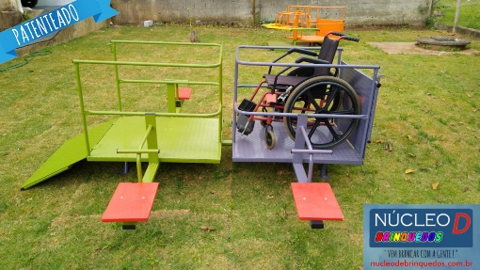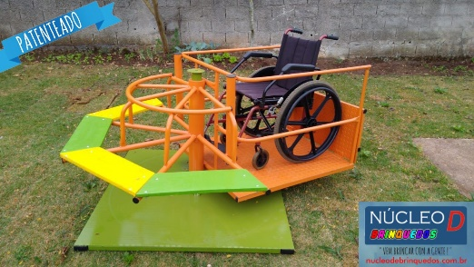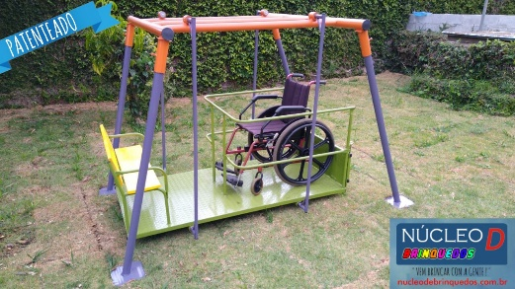
O diferencial é que nestes brinquedos existe a real possibilidade dos cadeirantes INTERAGIREM com não cadeirantes. Pode ser usado por crianças, idosos ou qualquer pessoa deficiente que use cadeiras de rodas. Essa é uma opção única no mercado atualmente. Estes brinquedos são patenteados .
Também será fornecido um laudo por escrito assinado por técnico especializado, confirmando que os mesmos estão aptos seguindo as normas vigentes da ABNT.
Nosso objetivo é vender o KIT com as três peças e também criar uma REPORTAGEM PERSONALIZADA que será divulgada no portal de nosso parceiro na web chamado LUGARES PESSOAS E IDEIAS, mostrando a entrega dos mesmos, o que demonstra ótima imagem junto ao público usuário para os patrocinadores desta ação.
Seria uma reportagem em tom jornalístico, isento de informações tendenciosas e claramente voltado à falar o que de bom esses brinquedos inclusivos trarão aos usuários necessitados, sempre citando quem está por trás dessa realização.
Esses valores podem SER DEDUZIDOS DO IMPOSTO DE RENDA da Empresa ou da pessoa física adquirente e doadora, conforme as leis vigentes – ( PRONAS ) – Programa Nacional de Apoio à Atenção da Saúde da pessoa com deficiência, instituído pela lei nr. 12.715 / 12 e regulamentado pelo decreto nr. 7.988 / 13 – capitulo II, também chamada de Lei de Mobilidade Física
Os mesmos seriam entregues e instalados na Grande São Paulo por estes valores, em outros locais inside frete não incluso.
Contatos : fone e WhatsApp : 11 96 111 2074 / 11 94 555 1258 - visite para mais informações : nucleodebrinquedos.com.br - nucleodebrinquedos@gmail.com lugarespessoaseideias.com - lugarespessoaseideias@gmail.com
 

